# Jeux d’essai Travail Pratique 1 Jonathan Lamontagne

Émulateur choisie : Pixel

Spécification : API 28, 1080 x 1920, 420dpi

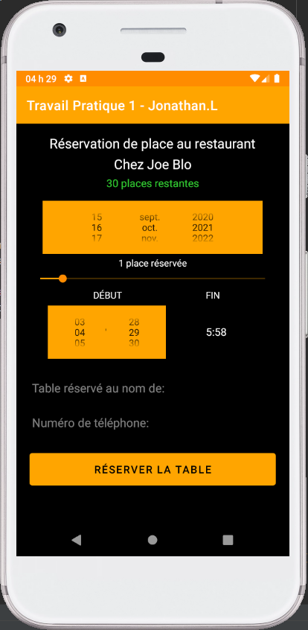1- Par Accueil 2- Reservation

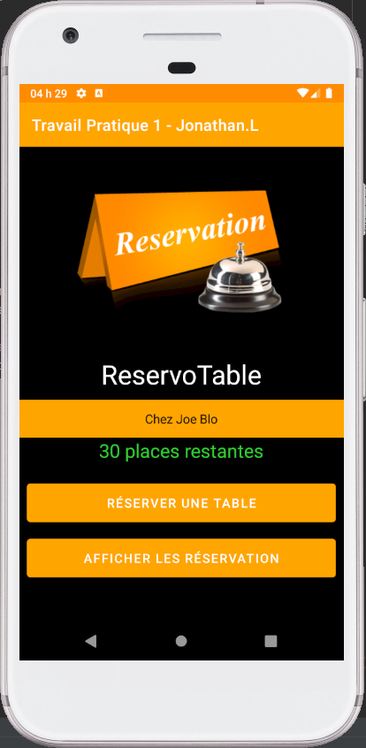

3- Afficher Reservation 4- Langue Anglaise Affichage

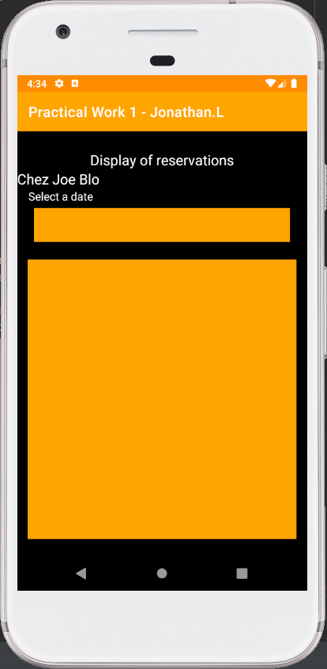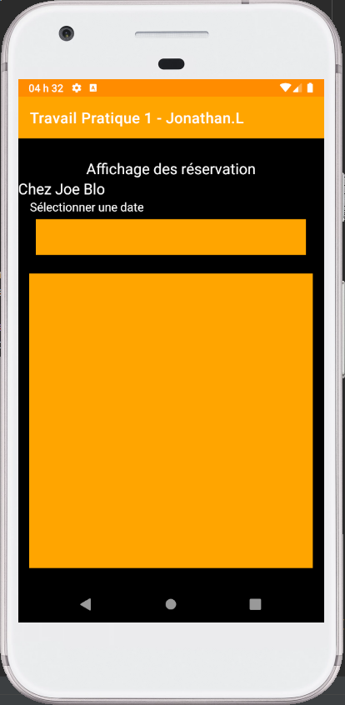

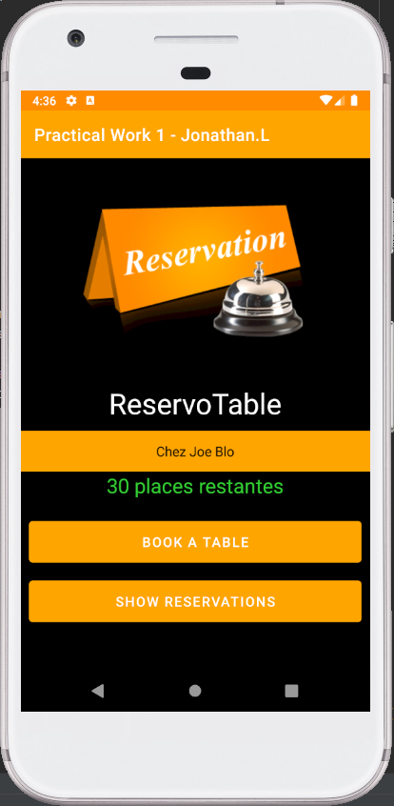5- Langue Anglais Main 6- Langue Anglais Reservation

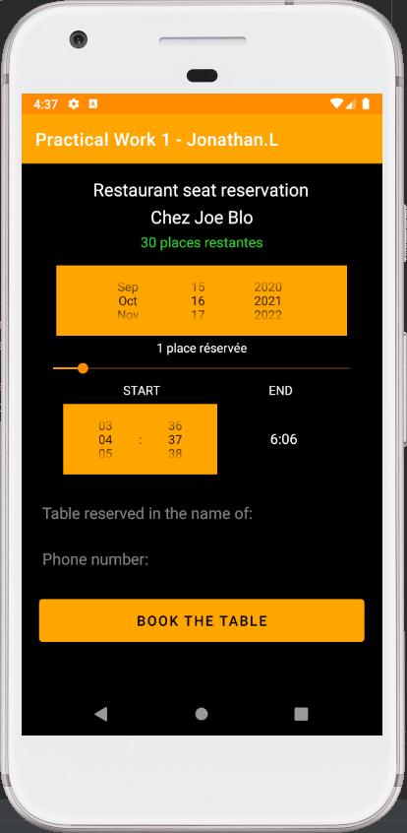

7- Mode paysage Accueil + Resto 4 places restantes

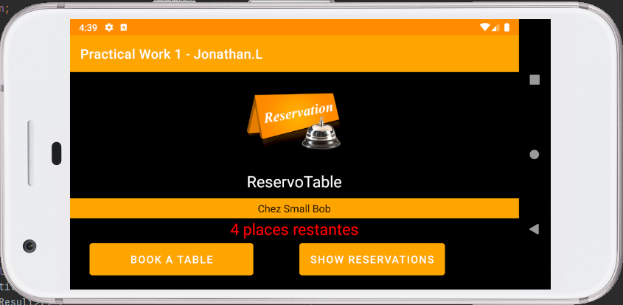

8- Mode Paysage Reservation + SeekBar progression

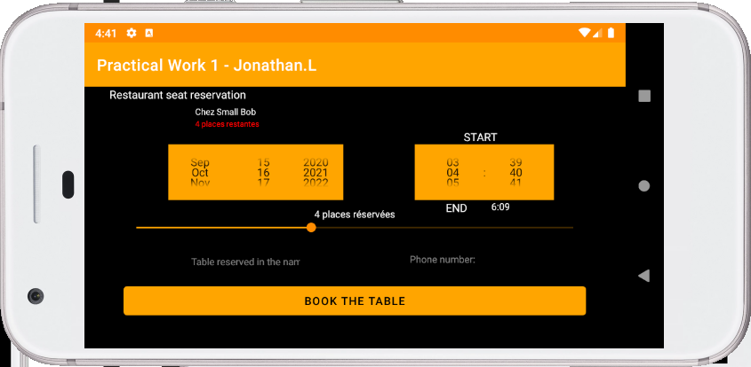

9- Mode Paysage Affichage Reservation + Affichage

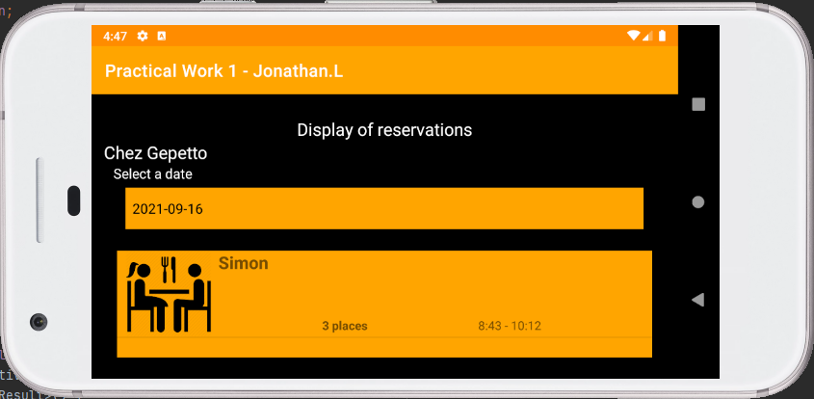

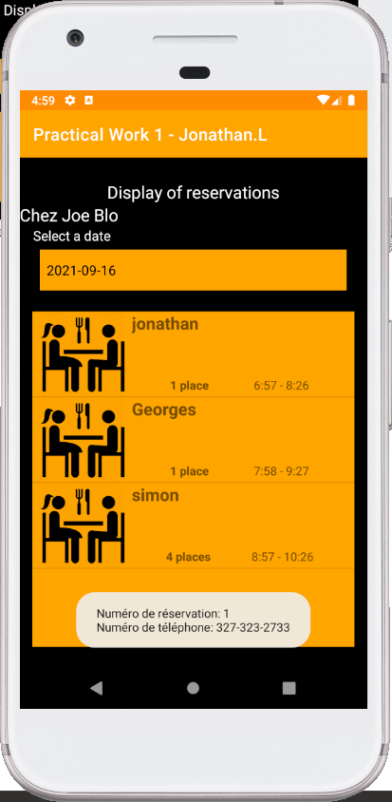10 – Ordre d’affichage 11- Toast listView

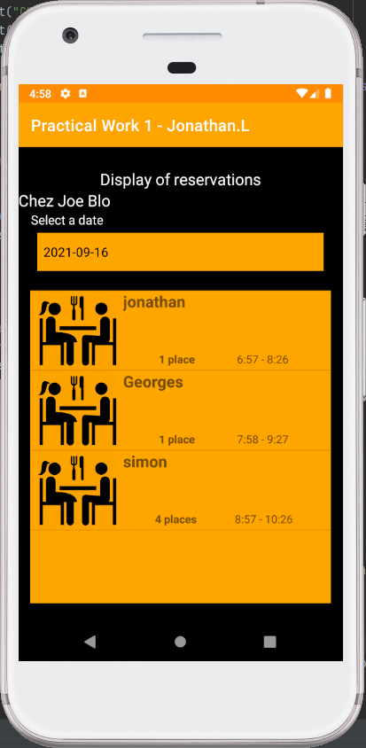

12- Date Invalide

